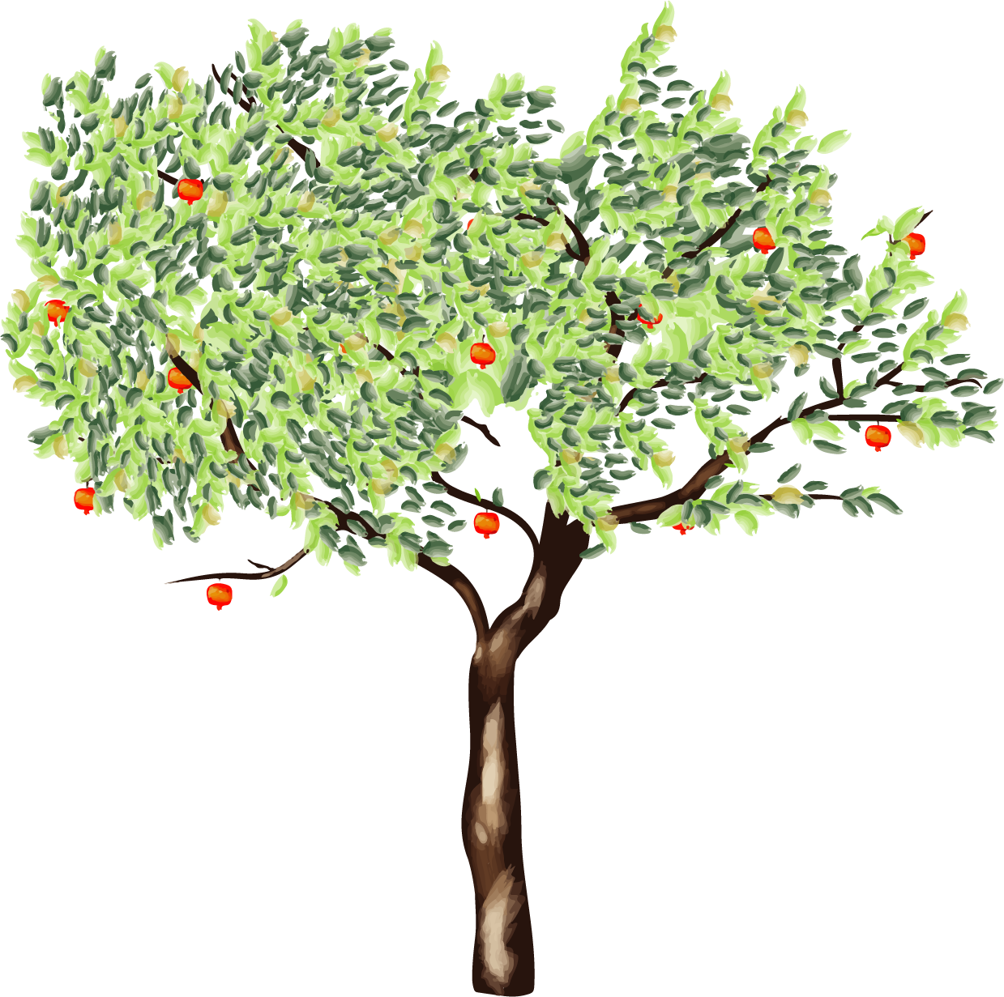
Ano C | Tempo de Advento | Domingo IV

Semente da nossa esperança

“Bendito é o fruto do teu ventre”.

Itinerário simbólico

Atitude
Avaliar

Concretização
Depois de colocados todos os elementos necessários para cultivar o terreno, onde se pretende que germine esperança, vai começar a germinar a semente, sendo já visível um pequeno rebento.

Elementos celebrativos a destacar

Ser comunidade acolhedora
Ritos iniciais
Começar a Eucaristia fora da Igreja, onde estará o vaso da caminhada com um pequeno rebento a germinar. Depois da admonição proposta, ler-se-ão os primeiros versículos do texto do Evangelho; na parte “e exclamou em alta voz”, responder com o canto da “Avé, Maria” e seguir para dentro da Igreja. O vaso será colocado no sítio de destaque onde tem estado durante toda a caminhada de Advento.
A esperança começa a germinar, em antevéspera do dia de Natal, com a imagem daquela que está para dar à luz. Por isso, no início da Eucaristia, como Maria, também nos queremos pôr a caminho para deixar que o Salvador germine em nós. Porque é da Palavra que o recebemos, abramos o nosso coração à escuta, deixemos que ela fecunde todo o nosso ser e façamos com que ela nos ponha a caminho com Maria.

Ser comunidade missionária
1. Homilia / Catequese
. Como avalio a vivência deste Tempo de Advento e o que germinou em mim de novo?
. Apesar de andarmos, por vezes, dispersos e desorientados, o Senhor continua a não desistir de nós e a convocar-nos para a segurança e a paz que se experiencia no seu rebanho, como seu povo.
. Por isso nos dispomos a cumprir a vontade do Senhor, porque transfigurados pela sua presença e pela sua entrega oblativa por nós, que não nos deixa indiferentes, mas nos provoca a sermos diligentes no seu serviço.
. Este é o exemplo que Maria nos dá, ao pôr-se a caminho de encontro com outros, para anunciar as maravilhas que Deus nela opera. É assim que a reconhecemos como “bendita”, “abençoada”.
. Reconhecendo também as maravilhas que Deus opera em cada um de nós, neste caminho de Advento, vamos reler o texto de Lc 1, 26-45, rezando com todo o sentido a oração “Avé, Maria”.

2. Envio missionário
V/ Ide, porque o Pai nos concede a segurança e a paz.
R/ Ámen.
V/ Ide, porque o Filho desperta em nós a disponibilidade para fazer a sua vontade.
R/ Ámen.
V/ Ide, porque o Espírito Santo nos impele para deixar germinar em nós o Salvador.
R/ Ámen.

Sugestão de cânticos

[Entrada] Desça o orvalho – J. Santos (NRMS 15; IC 72)
[Apresentação dos dons] Sabei que o nosso Deus – M. Simões (NRMS 24)
[Comunhão] Feliz és Tu, porque acreditaste – C. Silva (OC 116)
[Final] Avé, Senhora do Advento – Az. Oliveira (NRMS 95-96; IC 69)

Eucologia

[Orações presidenciais] Orações próprias do Domingo IV do Advento (Missal Romano, 123)
[Prefácio] Prefácio do Advento II (Missal Romano, 455)
[Oração Eucarística] Oração Eucarística III (Missal Romano, 529ss)

Oração Universal

V/ Caríssimos fiéis: elevemos a nossa oração a Jesus Cristo, que nos veio trazer a sua paz, e roguemos pela Igreja e por toda a humanidade, dizendo, com toda a confiança:
R/ Vinde, Senhor Jesus.

- Pelo Papa Francisco e pelos bispos do mundo inteiro: meditando na atitude de Maria, como ela sirvam a Deus nos que precisam, oremos.

- Pelos povos que há muito estão em guerra: as tréguas do Natal
façam nascer as condições de paz e de justiça, oremos.

- Pelos doentes, os pobres e os isolados: encontrem, nesta festa do Natal, quem reconheça a sua dignidade, oremos.

- Pelos que se encontram longe de seus lares
e por todos os que trabalham no estrangeiro: voltem com saúde a suas casas, oremos.

- Pelas famílias de cada um de nós e pelas mães que mais trabalham nestes dias: em tudo sirvam o Senhor com alegria, oremos.

V/ Senhor Jesus Cristo, que viestes ao mundo para fazer a vontade do Pai, enchei-nos do vosso Espírito de amor, para que, como Isabel e como a Virgem, Vos sirvamos naqueles que mais precisam. Vós que viveis e reinais por todos os séculos dos séculos.

Viver na Esperança

Vamos rezar a oração “Avé, Maria” depois de lido o seguinte texto bíblico: Lc 1, 26-45.

